

**Павлодар облысы әкімдігінің 2014 жылғы 24 сәуірдегі "Ауыл шаруашылығы саласындағы мемлекеттік көрсетілетін қызметтер регламенттерін бекіту туралы" № 129/4 қаулысына өзгерістер және толықтырулар енгізу туралы**

***Күшін жойған***

Павлодар облыстық әкімдігінің 2014 жылғы 25 қыркүйектегі № 309/9 қаулысы. Павлодар облысының Әділет департаментінде 2014 жылғы 05 қарашада № 4136 болып тіркелді. Күші жойылды - Павлодар облыстық әкімдігінің 2016 жылғы 02 ақпандағы N 22/1 (алғаш ресми жарияланған күнінен кейін күнтізбелік он күн өткен соң қолданысқа енгізіледі) қаулысымен

      Ескерту. Күші жойылды - Павлодар облыстық әкімдігінің 02.02.2016 N 22/1 (алғаш ресми жарияланған күнінен кейін күнтізбелік он күн өткен соң қолданысқа енгізіледі) қаулысымен.  
      Қазақстан Республикасының 2013 жылғы 15 сәуірдегі "Мемлекеттік көрсетілетін қызметтер туралы" Заңының 16-бабы 3-тармағына сәйкес Павлодар облысының әкiмдiгi **ҚАУЛЫ ЕТЕДI:**  
      1. Павлодар облысы әкімдігінің 2014 жылғы 24 сәуірдегі "Ауыл шаруашылығы саласындағы мемлекеттік көрсетілетін қызметтер регламенттерін бекіту туралы" № 129/4 қаулысына (Нормативтік-құқықтық актілерді мемлекеттік тіркеу тізілімінде № 3844 болып тіркелді, 2014 жылғы 21 маусымда "Сарыарқа самалы" газетінде, 2014 жылғы 21 маусымда "Звезда Прииртышья" газетінде жарияланды) келесі өзгерістер мен толықтырулар енгізілсін:  
      көрсетілген қаулымен бекітілген "Ауыл шаруашылығы тауарын өндірушілерге су беру қызметтерінің құнын субсидиялау" мемлекеттік көрсетілетін қызмет регламенті:  
      3-бөлімнің 9-тармағы келесі мазмұндағы абзацпен толықтырылсын:  
      "Мемлекеттік қызмет көрсету үдерісінде рәсімдер (іс-қимылдар) реттілігінің, көрсетілетін қызметті берушінің құрылымдық бөлімшелерінің (қызметкерлерінің) өзара іс-қимылдарының толық сипаттамасы осы регламенттің 4-қосымшасына сәйкес мемлекеттік қызмет көрсетудің бизнес-үдерістерінің анықтамалығында көрсетіледі.";  
      осы қаулының 2-қосымшасына сәйкес 4-қосымшамен толықтырылсын;  
      көрсетілген қаулымен бекітілген "Мақта қолхаттарын беру арқылы қойма қызметі бойынша қызметтер көрсетуге лицензия беру, қайта ресімдеу, лицензияның телнұсқаларын беру" мемлекеттік көрсетілетін қызмет регламенті:  
      4-бөлім келесі мазмұндағы 13-тармақпен толықтырылсын:  
      "13. Мемлекеттік қызмет көрсету үдерісінде рәсімдер (іс-қимылдар) реттілігінің, көрсетілетін қызметті берушінің құрылымдық бөлімшелерінің (қызметкерлерінің) өзара іс-қимылдарының толық сипаттамасы, сондай-ақ мемлекеттік қызмет көрсету үдерісінде ақпараттық жүйелерді қолдану тәртібінің сипаттамасы осы регламенттің 4-қосымшасына сәйкес мемлекеттік қызмет көрсетудің бизнес-үдерістерінің анықтамалығында көрсетіледі.";  
      осы қаулының 4-қосымшасына сәйкес 4-қосымшамен толықтырылсын;  
      көрсетілген қаулымен бекітілген "Пестицидтердi (улы химикаттарды) өндiру (формуляциялау), пестицидтердi (улы химикаттарды) өткiзу, пестицидтердi (улы химикаттарды) аэрозольдiк және фумигациялық тәсiлдермен қолдану жөніндегі қызметті жүзеге асыруға лицензияны беру, қайта ресімдеу, лицензияның телнұсқасын беру" мемлекеттік көрсетілетін қызмет регламенті:  
      4-бөлім келесі мазмұнды 13-тармақпен толықтырылсын:  
      "13. Мемлекеттік қызмет көрсету үдерісінде рәсімдер (іс-қимылдар) реттілігінің, көрсетілетін қызметті берушінің құрылымдық бөлімшелерінің (қызметкерлерінің) өзара іс-қимылдарының толық сипаттамасы, сондай-ақ мемлекеттік қызмет көрсету үдерісінде ақпараттық жүйелерді қолдану тәртібінің сипаттамасы осы регламенттің 4-қосымшасына сәйкес мемлекеттік қызмет көрсетудің бизнес-үдерістерінің анықтамалығында көрсетіледі.";  
      осы қаулының 11-қосымшасына сәйкес 4-қосымшамен толықтырылсын;  
      Ескерту. 1-тармаққа өзгерістер енгізілді – Павлодар облыстық әкімдігінің 17.07.2015 № 211/7 (алғашқы ресми жарияланған күнінен кейін күнтізбелік он күн өткен соң қолданысқа енгізіледі); 08.09.2015 № 257/9 (алғаш ресми жарияланған күнінен кейін күнтізбелік он күн өткен соң қолданысқа енгізіледі); 29.12.2015 № 368/13 (алғаш ресми жарияланған күнінен кейін күнтізбелік он күн өткен соң қолданысқа енгізіледі) қаулыларымен.  
      2. "Павлодар облысының ауыл шаруашылығы басқармасы" мемлекеттік мекемесі заңнамамен белгіленген тәртіпте:  
      осы қаулының аумақтық әділет органында мемлекеттік тіркелуін;  
      осы қаулының аумақтық әділет органында мемлекеттік тіркелуінен кейін он күнтізбелік күн ішінде бұқаралық ақпарат құралдарында және "Әділет" ақпараттық-құқықтық жүйесінде ресми жариялауға жіберілуін қамтамасыз етсін.  
      3. Осы қаулының орындалуын бақылау облыс әкімінің орынбасары Н.К. Әшімбетовке жүктелсiн.  
      4. Осы қаулы алғашқы ресми жарияланған күнінен кейін күнтізбелік он күн өткен соң қолданысқа енгізіледі.

|  |  |
| --- | --- |
| *Облыс әкімі* | *Қ. Бозымбаев* |

|  |  |
| --- | --- |
|  | Павлодар облысы әкімдігінің 2014 жылғы 25 қыркүйектегі № 309/9 қаулысына 1-қосымша |
|  | "Астық қолхаттарын беру арқылы қойма қызметі бойынша қызметтер көрсетуге лицензия беру, қайта ресімдеу, лицензияның телнұсқаларын беру" мемлекеттік көрсетілетін қызмет регламентіне 4-қосымша |

**"Астық қолхаттарын беру арқылы қойма қызметі бойынша қызметтер көрсетуге**  
**лицензия беру, қайта ресімдеу, лицензияның телнұсқаларын беру" мемлекеттік**  
**көрсетілетін қызметінің бизнес-процестерінің анықтамалығы**

      Ескерту. Регламенттің күші жойылды – Павлодар облыстық әкімдігінің 29.12.2015 № 368/13 (алғаш ресми жарияланған күнінен кейін күнтізбелік он күн өткен соң қолданысқа енгізіледі) қаулысымен.

|  |  |
| --- | --- |
|  | Павлодар облысы әкімдігінің 2014 жылғы 25 қыркүйектегі № 309/9 қаулысына 2-қосымша |
|  | "Ауыл шаруашылығы тауарын өндірушілерге су беру қызметтерінің құнын субсидиялау" мемлекеттік көрсетілетін қызмет регламентіне 4-қосымша |

**"Ауыл шаруашылығы тауарын өндірушілерге су беру қызметтерінің**  
**құнын субсидиялау" мемлекеттік көрсетілетін қызметінің**  
**бизнес-процестерінің анықтамалығы**

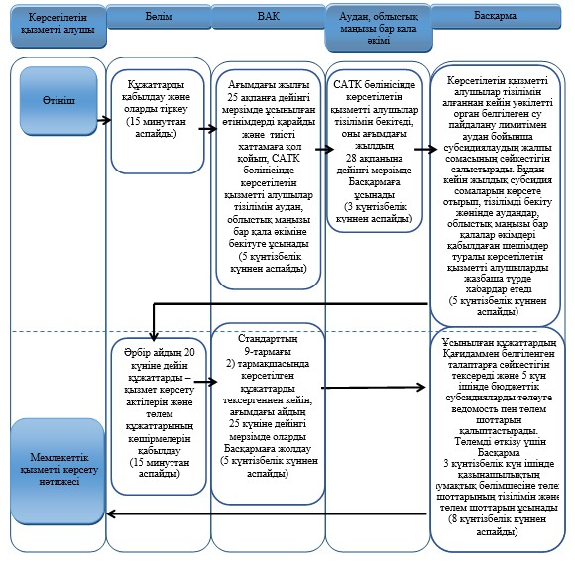

**Шартты белгілер**

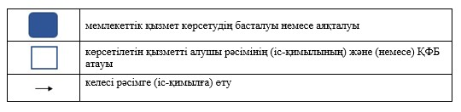

|  |  |
| --- | --- |
|  | Павлодар облысы әкімдігінің 2014 жылғы 25 қыркүйектегі № 309/9 қаулысына 3-қосымша |
|  | "Бiрегей, элиталық тұқым, бiрiншi, екiншi және үшiншi көбейтілген тұқым өндiрушiлердi және тұқым өтізушілерді аттестаттау" мемлекеттік көрсетілетін қызмет регламентіне 4-қосымша |

**"Бiрегей, элиталық тұқым, бiрiншi, екiншi және үшiншi көбейтілген тұқым**  
**өндiрушiлердi және тұқым өтізушілерді аттестаттау"**  
**мемлекеттік көрсетілетін қызметінің бизнес-процестерінің анықтамалығы**

      Ескерту. Регламенттің күші жойылды – Павлодар облыстық әкімдігінің 29.12.2015 № 368/13 (алғаш ресми жарияланған күнінен кейін күнтізбелік он күн өткен соң қолданысқа енгізіледі) қаулысымен.

|  |  |
| --- | --- |
|  | Павлодар облысы әкімдігінің 2014 жылғы 25 қыркүйектегі № 309/9 қаулысына 4-қосымша |
|  | "Мақта қолхаттарын беру арқылы қойма қызметі бойынша қызметтер көрсетуге лицензия беру, қайта ресімдеу, лицензияның телнұсқаларын беру" мемлекеттік көрсетілетін қызмет регламентіне 4-қосымша |

**"Мақта қолхаттарын беру арқылы қойма қызметі бойынша қызметтер көрсетуге**  
**лицензия беру, қайта ресімдеу, лицензияның телнұсқаларын беру" мемлекеттік**  
**көрсетілетін қызметінің бизнес-процестерінің анықтамалығы а) лицензия алу үшін көрсетілетін қызметті берушіге жүгінген кезде:**

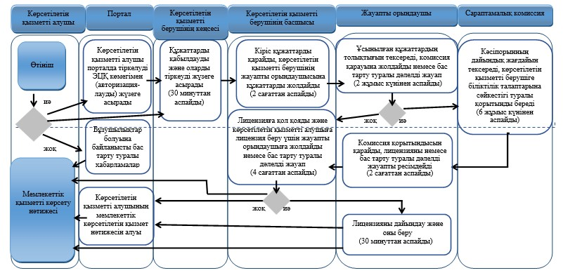

**б) лицензияны қайта ресімдеген кезде:**

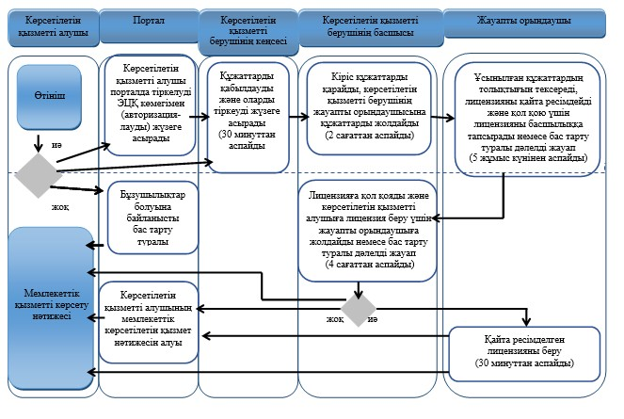

**в) лицензияның телнұсқасын берген кезде:**

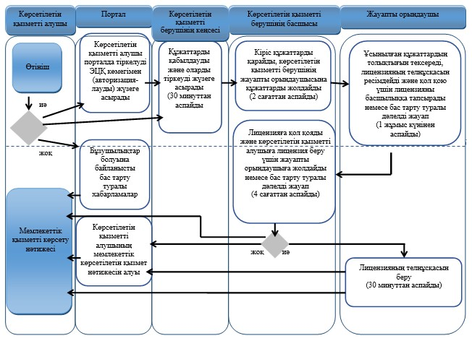

**Шартты белгілер**

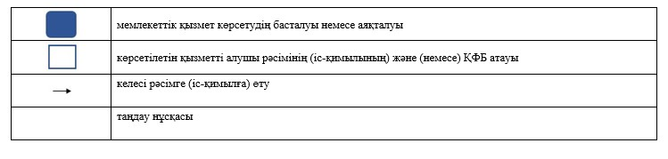

|  |  |
| --- | --- |
|  | Павлодар облысы әкімдігінің 2014 жылғы 25 қыркүйектегі № 309/9 қаулысына 5-қосымша |
|  | "Тракторлардың және олардың базасында жасалған өздігінен жүретін шассилер мен механизмдерді, монтаждалған арнайы жабдығы бар тіркемелерді қоса алғанда, олардың тіркемелерінің, өздігінен жүретін ауыл шаруашылығы, мелиоративтік және жол-құрылыс машиналары мен механизмдерінің, сондай-ақ жүріп өту мүмкіндігі жоғары |
|  | арнайы машиналардың кепілін тіркеу және мемлекеттік тіркеу туралы куәлік беру" мемлекеттік көрсетілетін қызмет регламентіне 4-қосымша |

**"Тракторлардың және олардың базасында жасалған өздігінен жүретін шассилер мен**  
**механизмдерді, монтаждалған арнайы жабдығы бар тіркемелерді қоса алғанда,**  
**олардың тіркемелерінің, өздігінен жүретін ауыл шаруашылығы, мелиоративтік және**  
**жол-құрылыс машиналары мен механизмдерінің, сондай-ақ жүріп өту мүмкіндігі**  
**жоғары арнайы машиналардың кепілін тіркеу және мемлекеттік тіркеу туралы куәлік**  
**беру" мемлекеттік көрсетілетін қызметінің бизнес-процестерінің анықтамалығы**

      Ескерту. Регламент алынып тасталды – Павлодар облыстық әкімдігінің 08.09.2015 № 257/9 (алғаш ресми жарияланған күнінен кейін күнтізбелік он күн өткен соң қолданысқа енгізіледі) қаулысымен.

|  |  |
| --- | --- |
|  | Павлодар облысы әкімдігінің 2014 жылғы 25 қыркүйектегі № 309/9 қаулысына 6-қосымша |
|  | "Тракторларды және олардың базасында жасалған өздігінен жүретін шассилер мен механизмдерді, өздігінен жүретін ауыл шаруашылығы, мелиоративтік және жол құрылыс машиналары мен механизмдерін, сондай-ақ жүріп өту мүмкіндігі жоғары арнайы машиналарды жүргізу құқығына куәліктер беру" мемлекеттік көрсетілетін қызмет регламентіне 5-қосымша |

**"Тракторларды және олардың базасында жасалған өздігінен жүретін шассилер мен**  
**механизмдерді, өздігінен жүретін ауыл шаруашылығы, мелиоративтік және жол**  
**құрылыс машиналары мен механизмдерін, сондай-ақ жүріп өту мүмкіндігі жоғары**  
**арнайы машиналарды жүргізу құқығына куәліктер беру" мемлекеттік көрсетілетін**  
**қызметінің бизнес-процестерінің анықтамалығы**

      Ескерту. Регламент алынып тасталды – Павлодар облыстық әкімдігінің 08.09.2015 № 257/9 (алғаш ресми жарияланған күнінен кейін күнтізбелік он күн өткен соң қолданысқа енгізіледі) қаулысымен.

|  |  |
| --- | --- |
|  | Павлодар облысы әкімдігінің 2014 жылғы 25 қыркүйектегі № 309/9 қаулысына 7-қосымша |
|  | "Тракторларды және олардың базасында жасалған өздiгiнен жүретiн шассилер мен механизмдердi, өздiгiнен жүретiн ауыл шаруашылығы, мелиоративтiк және жол құрылыс машиналары мен механизмдерiн, сондай-ақ жүріп өту мүмкіндігі жоғары арнайы машиналарды сенiмхат бойынша басқаратын адамдарды тiркеу" мемлекеттiк көрсетілетін қызмет регламентіне 4-қосымша |

**"Тракторларды және олардың базасында жасалған өздiгiнен жүретiн шассилер мен**  
**механизмдердi, өздiгiнен жүретiн ауыл шаруашылығы, мелиоративтiк және жол**  
**құрылыс машиналары мен механизмдерiн, сондай-ақ жүріп өту мүмкіндігі жоғары**  
**арнайы машиналарды сенiмхат бойынша басқаратын адамдарды тiркеу" мемлекеттік**  
**көрсетілетін қызметінің бизнес-процестерінің анықтамалығы**

      Ескерту. Регламент алынып тасталды – Павлодар облыстық әкімдігінің 08.09.2015 № 257/9 (алғаш ресми жарияланған күнінен кейін күнтізбелік он күн өткен соң қолданысқа енгізіледі) қаулысымен.

|  |  |
| --- | --- |
|  | Павлодар облысы әкімдігінің 2014 жылғы 25 қыркүйектегі № 309/9 қаулысына 8-қосымша |
|  | "Тракторларды және олардың базасында жасалған өздiгiнен жүретiн шассилер мен механизмдердi, монтаждалған арнайы жабдығы бар тiркемелердi қоса алғанда, олардың тiркемелерiн, өздiгiнен жүретiн ауыл шаруашылығы, мелиоративтiк және жол құрылыс машиналары мен механизмдерiн, сондай-ақ жүріп өту мүмкіндігі жоғары арнайы машиналарды нөмiрлiк тiркеу белгiлерiн бере отырып, тiркеу, қайта тiркеу" мемлекеттiк көрсетілетін қызмет регламентіне 4-қосымша |

**"Тракторларды және олардың базасында жасалған өздiгiнен жүретiн шассилер мен**  
**механизмдердi, монтаждалған арнайы жабдығы бар тiркемелердi қоса алғанда,**  
**олардың тiркемелерiн, өздiгiнен жүретiн ауыл шаруашылығы, мелиоративтiк және**  
**жол-құрылыс машиналары мен механизмдерiн, сондай-ақ жүріп өту мүмкіндігі жоғары**  
**арнайы машиналарды нөмiрлiк тiркеу белгiлерiн бере отырып, тiркеу, қайта тiркеу"**  
**мемлекеттік көрсетілетін қызметінің бизнес-процестерінің анықтамалығы**

      Ескерту. Регламент алынып тасталды – Павлодар облыстық әкімдігінің 08.09.2015 № 257/9 (алғаш ресми жарияланған күнінен кейін күнтізбелік он күн өткен соң қолданысқа енгізіледі) қаулысымен.

|  |  |
| --- | --- |
|  | Павлодар облысы әкімдігінің 2014 жылғы 25 қыркүйектегі № 309/9 қаулысына 9-қосымша |
|  | "Тракторларды және олардың базасында жасалған өздігінен жүретін шассилер мен механизмдерді, монтаждалған арнайы жабдығы бар тіркемелерді қоса алғанда, олардың тіркемелерін, өздігінен жүретін ауыл шаруашылығы, мелиоративтік және жол құрылысы машиналары мен механизмдерін, сондай-ақ жүріп өту мүмкіндігі жоғары арнайы машиналарды жыл сайынғы мемлекеттік техникалық байқаудан өткізу" мемлекеттiк көрсетілетін қызмет регламентіне 5-қосымша |

**"Тракторларды және олардың базасында жасалған өздігінен жүретін шассилер мен**  
**механизмдерді, монтаждалған арнайы жабдығы бар тіркемелерді қоса алғанда,**  
**олардың тіркемелерін, өздігінен жүретін ауыл шаруашылығы, мелиоративтік және**  
**жол-құрылысы машиналары мен механизмдерін, сондай-ақ жүріп өту мүмкіндігі**  
**жоғары арнайы машиналарды жыл сайынғы мемлекеттік техникалық байқаудан**  
**өткізу" мемлекеттік көрсетілетін қызметінің бизнес-процестерінің анықтамалығы**

      Ескерту. Регламент алынып тасталды – Павлодар облыстық әкімдігінің 08.09.2015 № 257/9 (алғаш ресми жарияланған күнінен кейін күнтізбелік он күн өткен соң қолданысқа енгізіледі) қаулысымен.

|  |  |
| --- | --- |
|  | Павлодар облысы әкімдігінің 2014 жылғы 25 қыркүйектегі № 309/9 қаулысына 10-қосымша |
|  | "Тракторларға және олардың базасында жасалған өздiгiнен жүретiн шассилер мен механизмдерге, монтаждалған арнайы жабдығы бар тiркемелердi қоса алғанда, олардың тiркемелерiне, өздiгiнен жүретiн ауыл шаруашылығы, мелиоративтiк және жол-құрылыс машиналары мен механизмдеріне, сондай-ақ жүрiп өту мүмкiндiгi жоғары арнайы машиналарға ауыртпалықтың жоқ (бар) екендігі туралы ақпарат ұсыну" мемлекеттiк көрсетілетін қызмет регламентіне 5-қосымша |

**"Тракторларға және олардың базасында жасалған өздiгiнен жүретiн шассилер мен**  
**механизмдерге, монтаждалған арнайы жабдығы бар тiркемелердi қоса алғанда,**  
**олардың тiркемелерiне, өздiгiнен жүретiн ауыл шаруашылығы, мелиоративтiк және**  
**жол-құрылыс машиналары мен механизмдеріне, сондай-ақ жүрiп өту мүмкiндiгi**  
**жоғары арнайы машиналарға ауыртпалықтың жоқ (бар) екендігі туралы ақпарат**  
**ұсыну" мемлекеттік көрсетілетін қызметінің бизнес-процестерінің анықтамалығы**

      Ескерту. Регламент алынып тасталды – Павлодар облыстық әкімдігінің 08.09.2015 № 257/9 (алғаш ресми жарияланған күнінен кейін күнтізбелік он күн өткен соң қолданысқа енгізіледі) қаулысымен.

|  |  |
| --- | --- |
|  | Павлодар облысы әкімдігінің 2014 жылғы 25 қыркүйектегі № 309/9 қаулысына 11-қосымша |
|  | "Пестицидтерді (улы химикаттарды) өндіру (формуляциялау), пестицидтерді (улы химикаттарды) өткізу, пестицидтерді (улы химикаттарды) аэрозольдік және фумигациялық тәсілдермен қолдану жөніндегі қызметті жүзеге асыруға лицензияны беру, қайта ресімдеу, лицензияның телнұсқаларын беру" мемлекеттік көрсетілетін қызмет регламентіне 4-қосымша |

**"Пестицидтерді (улы химикаттарды) өндіру (формуляциялау), пестицидтерді (улы**  
**химикаттарды) өткізу, пестицидтерді (улы химикаттарды) аэрозольдік және**  
**фумигациялық тәсілдермен қолдану жөніндегі қызметті жүзеге асыруға лицензияны**  
**беру, қайта ресімдеу, лицензияның телнұсқасын беру" мемлекеттік көрсетілетін**  
**қызметінің бизнес-процестерінің анықтамалығы а) лицензия алу үшін көрсетілетін қызметті берушіге жүгінген кезде:**

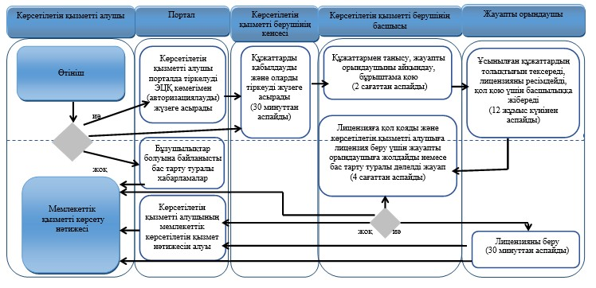

**б) лицензияны қайта ресімдеген кезде:**

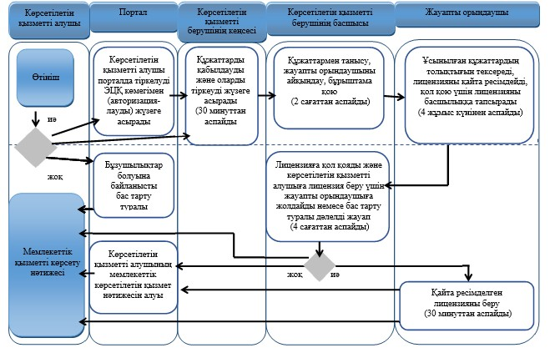

**в) лицензияның телнұсқасын берген кезде:**

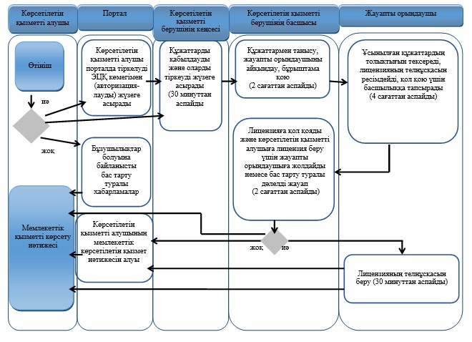

**Шартты белгілер**

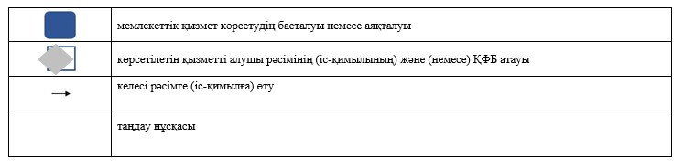

|  |  |
| --- | --- |
|  | Павлодар облысы әкімдігінің 2014 жылғы 25 қыркүйектегі № 309/9 қаулысына 12-қосымша |
|  | "Мал шаруашылығы өнімдерінің өнімділігі мен сапасын арттыруды субсидиялау" мемлекеттік көрсетілетін қызмет регламентіне 4-қосымша |

**"Мал шаруашылығы өнімдерінің өнімділігі мен сапасын арттыруды субсидиялау"**

      Ескерту. Регламент алынып тасталды – Павлодар облыстық әкімдігінің 17.07.2015 № 211/7 (алғашқы ресми жарияланған күнінен кейін күнтізбелік он күн өткен соң қолданысқа енгізіледі) қаулысымен.

|  |  |
| --- | --- |
|  | Павлодар облысы әкімдігінің 2014 жылғы 25 қыркүйектегі № 309/9 қаулысына 13-қосымша |
|  | "Асыл тұқымды мал шаруашылығын дамытуды субсидиялау" мемлекеттік көрсетілетін қызмет регламентіне 4-қосымша |

**"Асыл тұқымды мал шаруашылығын дамытуды субсидиялау"**  
**мемлекеттік көрсетілетін қызметінің бизнес-процестерінің анықтамалығы**

      Ескерту. Регламент алынып тасталды – Павлодар облыстық әкімдігінің 17.07.2015 № 211/7 (алғашқы ресми жарияланған күнінен кейін күнтізбелік он күн өткен соң қолданысқа енгізіледі) қаулысымен.

|  |  |
| --- | --- |
|  | Павлодар облысы әкімдігінің 2014 жылғы 25 қыркүйектегі № 309/9 қаулысына 14-қосымша |
|  | "Жеке қосалқы шаруашылықтың болуы туралы анықтама беру" мемлекеттік көрсетілетін қызмет регламентіне 6-қосымша |

**"Жеке қосалқы шаруашылықтың болуы туралы анықтама беру"**  
**мемлекеттік көрсетілетін қызметінің бизнес-процестерінің анықтамалығы**

      Ескерту. Регламент алынып тасталды – Павлодар облыстық әкімдігінің 17.07.2015 № 211/7 (алғашқы ресми жарияланған күнінен кейін күнтізбелік он күн өткен соң қолданысқа енгізіледі) қаулысымен.

© 2012. Қазақстан Республикасы Әділет министрлігінің «Қазақстан Республикасының Заңнама және құқықтық ақпарат институты» ШЖҚ РМК